คณะพยาบาลศาสตร์ มหาวิทยาลัย
SMART NURSING LAB MANAGEMENT SYSTEM
คู่มือการใช้งานระบบ
ห้องปฏิบัติการพยาบาลศาสตร์
สำหรับนิสิตพยาบาล (Student User Manual)
____________________________________________________
งานห้องปฏิบัติการและเทคโนโลยีการศึกษา คณะพยาบาลศาสตร์
ระบบ One-Stop Requisition • Patient Safety Lock • QR Check-in
ฉบับปรับปรุง กันยายน 2569

สารบัญ (Table of Contents)
บทนำและวัตถุประสงค์ของระบบ ...................................... หน้า 3
บทที่ 1: การเข้าสู่ระบบและการเตรียมความพร้อม .................... หน้า 4
บทที่ 2: ผังงานขั้นตอนการทำงานมาตรฐาน (Standard Flowcharts) ..... หน้า 5
- 2.1 ผังงานภาพรวมการใช้งานของนิสิต (Overall Student Lifecycle) หน้า 6
- 2.2 ผังงานการยืม-เบิก One-Stop และระบบ Patient Safety Lock . หน้า 7
- 2.3 ผังงานการจองห้องแล็บและระบบสแกน QR Code Check-in ....... หน้า 8
บทที่ 3: ขั้นตอนการยืม-คืนครุภัณฑ์ และเบิกพัสดุสิ้นเปลือง (One-Stop Requisition) หน้า 9
บทที่ 4: การขอเบิกชุดฝึกปฏิบัติการสำเร็จรูป (Nursing Practice Kits) หน้า 11
บทที่ 5: การขอเข้าฝึกปฏิบัติการด้วยตนเองและสแกน QR Code ......... หน้า 12
บทที่ 6: การส่งคืนอุปกรณ์และข้อปฏิบัติความปลอดภัย (Return Guidelines) หน้า 14

บทนำและวัตถุประสงค์ของระบบ
ระบบบริหารจัดการห้องปฏิบัติการพยาบาลศาสตร์ (Smart Nursing Lab Management System) ได้รับการออกแบบและพัฒนาขึ้นเพื่อรองรับกระบวนการฝึกทักษะทางการพยาบาลของนิสิต โดยเน้นความสะดวก รวดเร็ว ถูกต้องตามหลักวิชาชีพ และมีระบบป้องกันความปลอดภัยทางการแพทย์อย่างเข้มงวด
💡 3 นวัตกรรมสำคัญสำหรับนิสิตในระบบนี้:
1. One-Stop Requisition: รวมการขอยืมครุภัณฑ์และการเบิกเวชภัณฑ์ไว้ในฟอร์มเดียว สะดวก รวดเร็ว
2. Patient Safety Lock: แยกวัตถุประสงค์การใช้งานระหว่างหุ่นจำลองกับคนจริงอย่างเด็ดขาด บล็อกล็อตหมดอายุ 100%
3. Digital Practice Ticket: จองห้องแล็บฝึกซ้อมนอกเวลา พร้อมออกบัตรคิวเสมือนและ QR Code สแกนเข้าห้อง

บทที่ 1: การเข้าสู่ระบบและการเตรียมความพร้อม
นิสิตสามารถเข้าใช้งานระบบได้จากอุปกรณ์คอมพิวเตอร์ แท็บเล็ต หรือสมาร์ทโฟน โดยเข้าใช้งานผ่านเว็บเบราว์เซอร์ของมหาวิทยาลัยและล็อกอินด้วยรหัสนิสิต
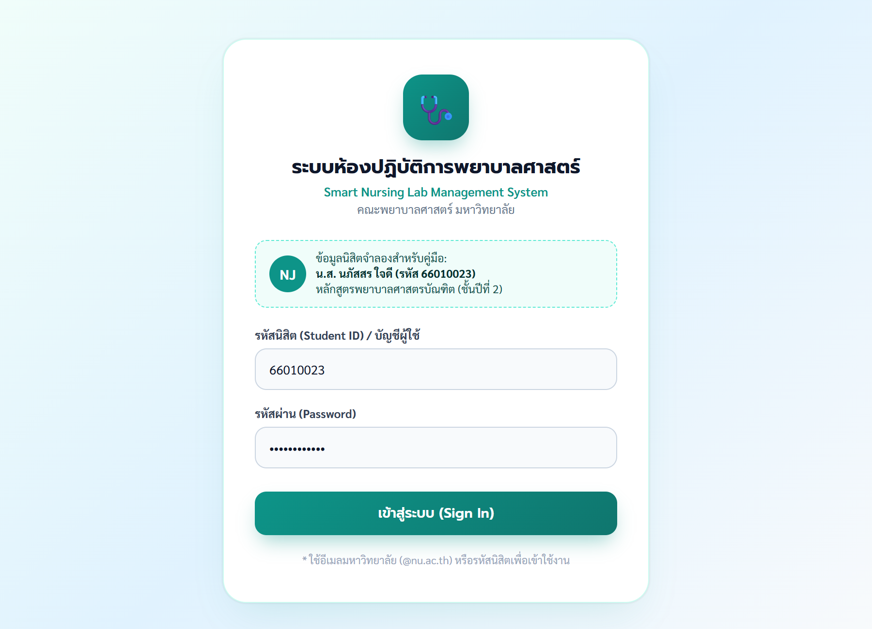
รูปที่ 1.1: หน้าจอเข้าสู่ระบบสำหรับนิสิตพยาบาล (Student Login)
ข้อมูลจำลองนิสิตสำหรับคู่มือฉบับนี้ (Student Persona):
• ชื่อ-สกุล: น.ส. นภัสสร ใจดี
• รหัสนิสิต: 66010023 (ชั้นปีที่ 2 หลักสูตรพยาบาลศาสตรบัณฑิต)
• รายวิชาที่ศึกษา: NS201 การพยาบาลพื้นฐาน (อาจารย์ผู้รับผิดชอบ: ผศ.ดร.พิมพา สุขเกษม)

บทที่ 2: ผังงานขั้นตอนการทำงานมาตรฐาน (Standard Flowcharts)
ผังงานในคู่มือฉบับนี้จัดทำขึ้นตามมาตรฐานสากล ISO 5807 / ANSI Information Processing โดยมีสัญลักษณ์และข้อกำหนดการใช้งานดังนี้:
สัญลักษณ์ | ชื่อมาตรฐาน | ความหมายและการใช้งานในระบบ
Terminator (วงรี/แคปซูล) | จุดเริ่มต้น / จุดสิ้นสุด | ระบุจุดเริ่มต้นกระบวนการ หรือจุดเสร็จสิ้นขั้นตอนทั้งหมด
Process (สี่เหลี่ยมผืนผ้า) | ขั้นตอนการปฏิบัติงาน | การกระทำ เช่น กรอกข้อมูล, คำนวณสต็อก, จ่ายพัสดุ
Decision (ข้าวหลามตัด) | จุดตัดสินใจเงื่อนไข | การตรวจสอบเงื่อนไข เช่น อนุมัติหรือไม่, วันหมดอายุผ่านหรือไม่
Data / I/O (ด้านขนาน) | การรับ-แสดงข้อมูล | การเลือกรายวิชา, การระบุจำนวนยืม-เบิก, การแสดงผลตาราง
Document (เอกสาร) | เอกสารและแจ้งเตือน | การออกบัตร E-Ticket, QR Code, หรือใบสรุปรายงาน

2.1 ผังงานภาพรวมการใช้งานของนิสิต (Overall Student Lifecycle)
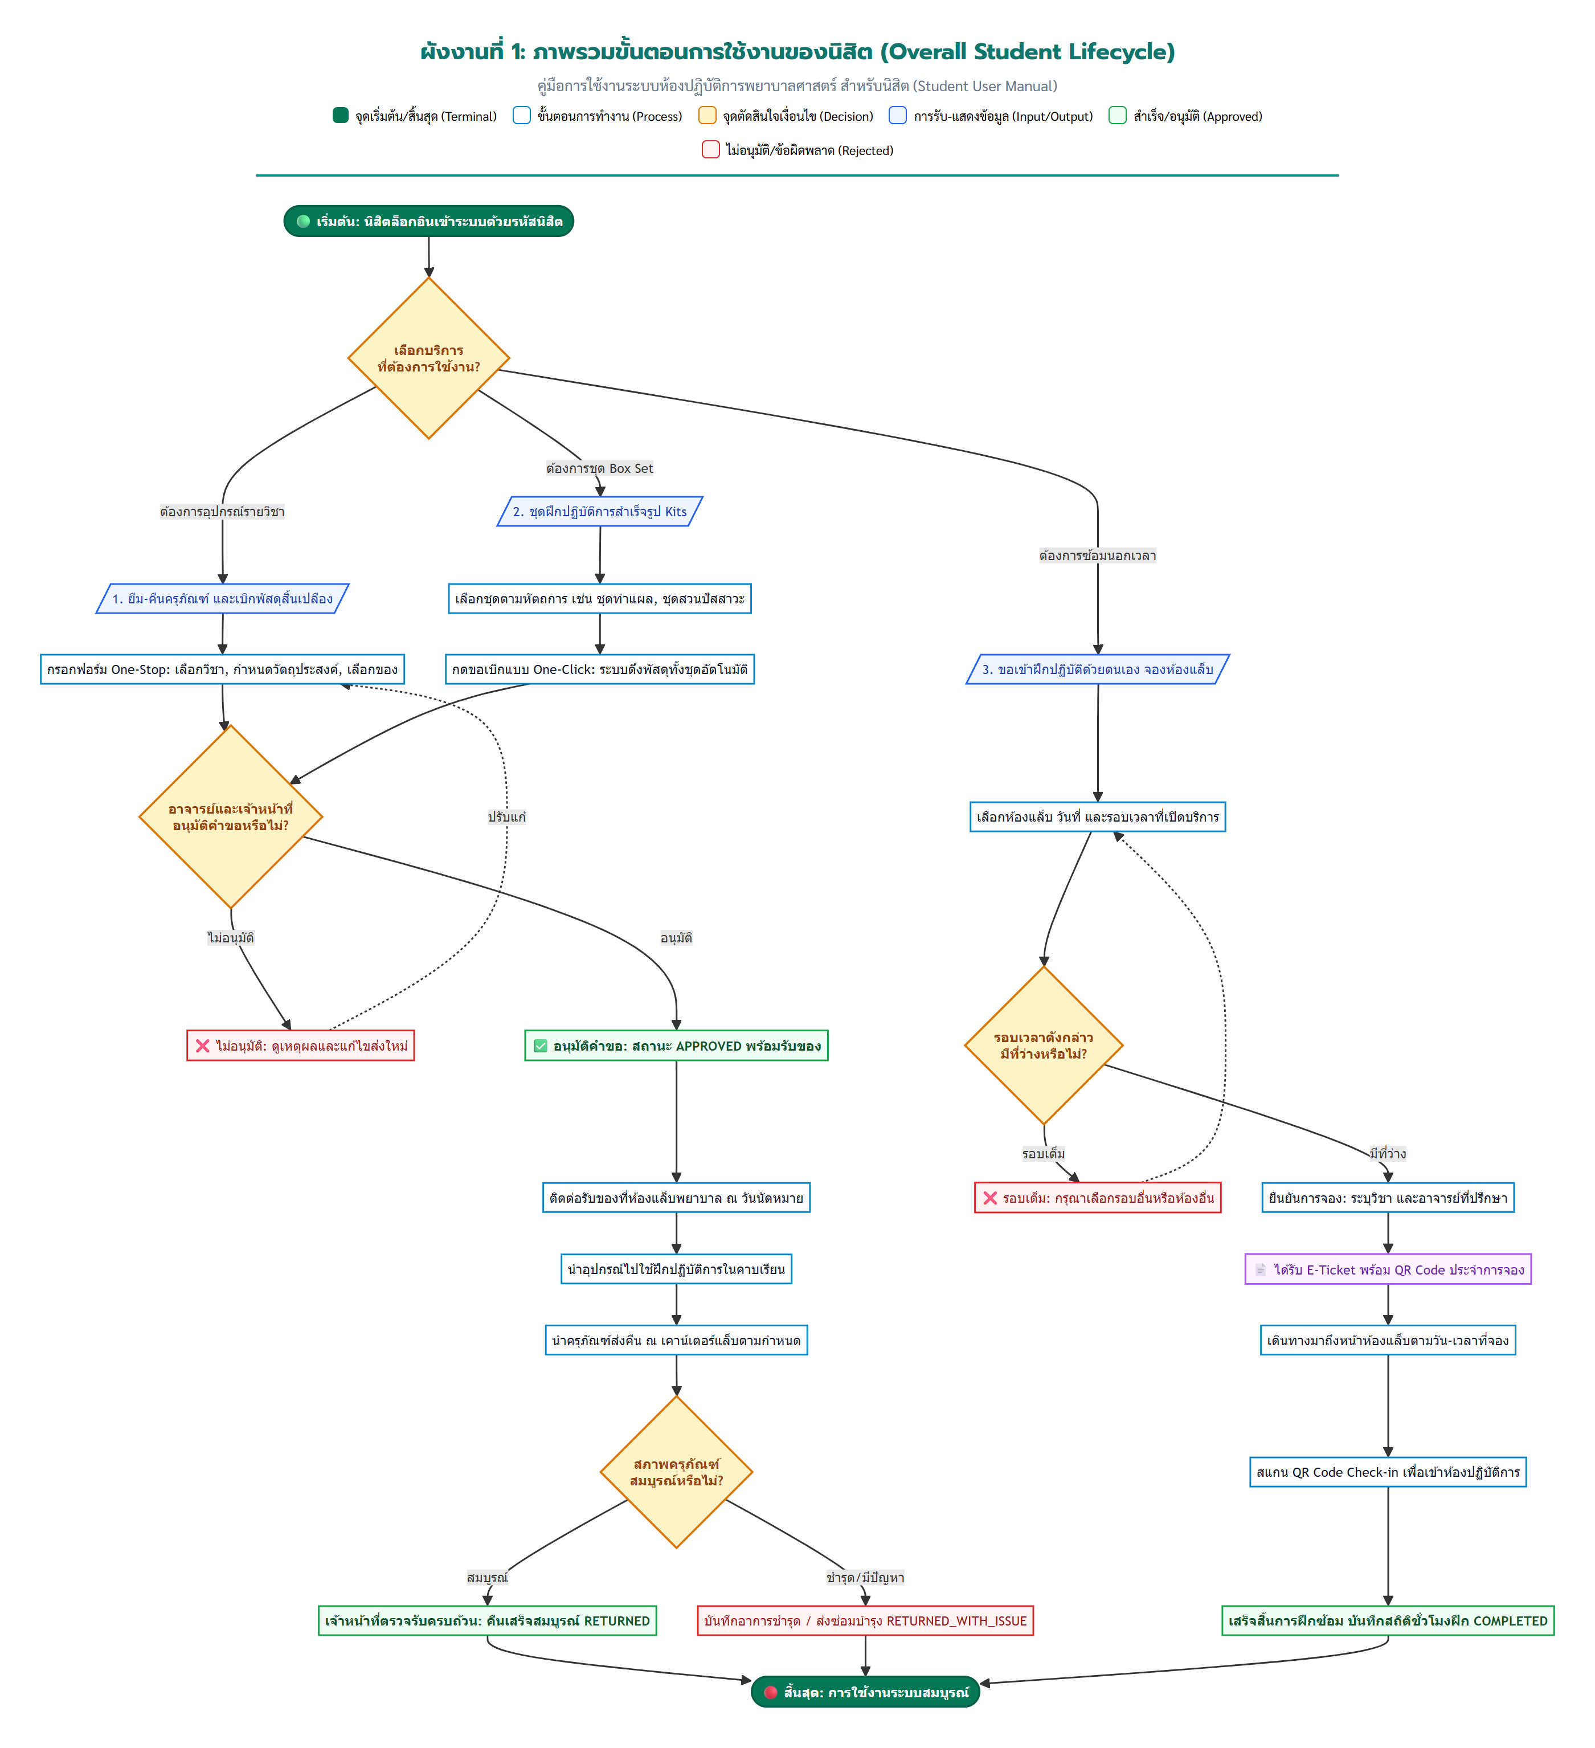
ผังงานที่ 1: ภาพรวมกระบวนการใช้งานระบบของนิสิตพยาบาล (Student Lifecycle)

2.2 ผังงานการยืม-เบิก One-Stop และระบบ Patient Safety Lock
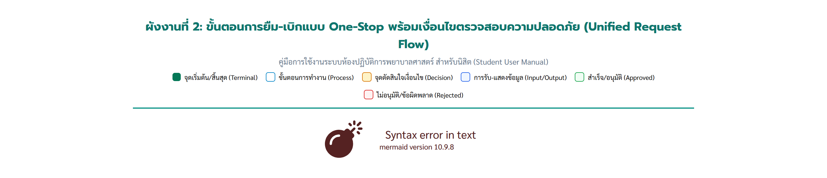
ผังงานที่ 2: ขั้นตอนการยืม-เบิกแบบ One-Stop พร้อมเงื่อนไขตรวจสอบความปลอดภัย

2.3 ผังงานการจองห้องปฏิบัติการและ Check-in สแกนเข้าห้อง
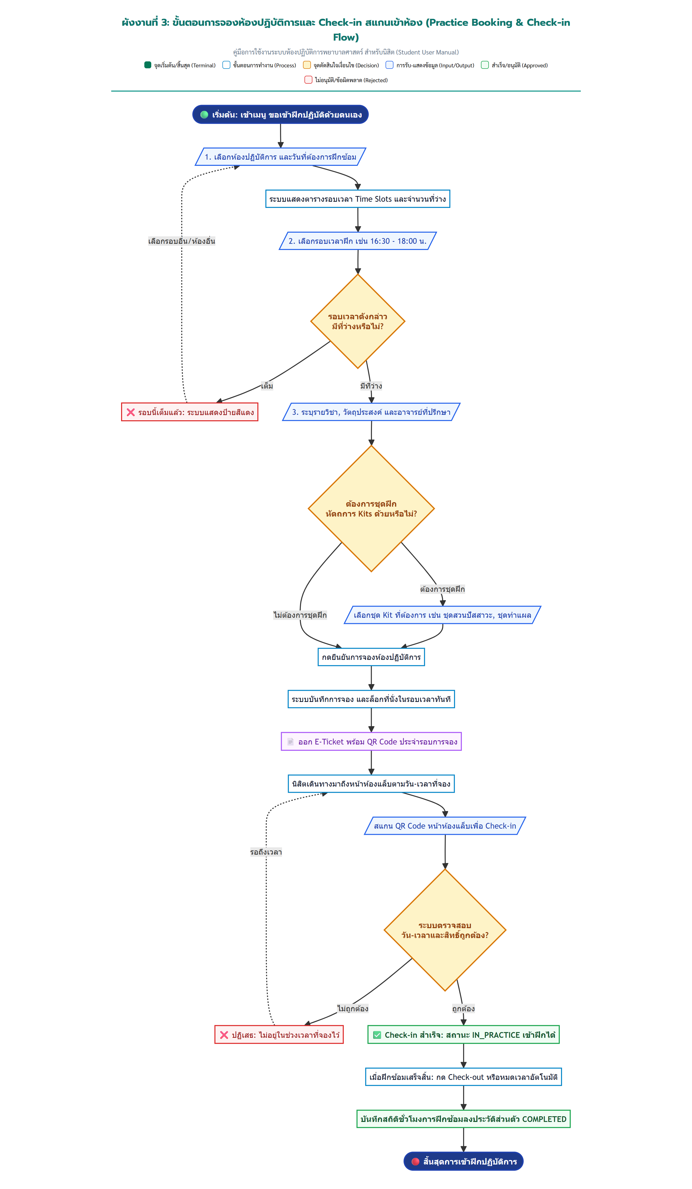
ผังงานที่ 3: ขั้นตอนการจองห้องปฏิบัติการและ Check-in สแกนเข้าห้อง

บทที่ 3: ขั้นตอนการยืม-คืนครุภัณฑ์ และเบิกพัสดุสิ้นเปลือง
ระบบ One-Stop Requisition รวมการขออุปกรณ์ 2 รูปแบบไว้ในฟอร์มเดียวกัน:
1. ครุภัณฑ์ (Equipment): อุปกรณ์ทางการแพทย์ที่ต้องส่งคืนหลังเสร็จสิ้นการใช้งาน
2. วัสดุเวชภัณฑ์สิ้นเปลือง (Consumables): พัสดุใช้หมดไป เช่น ถุงมือ, ผ้ากอซ, สำลี
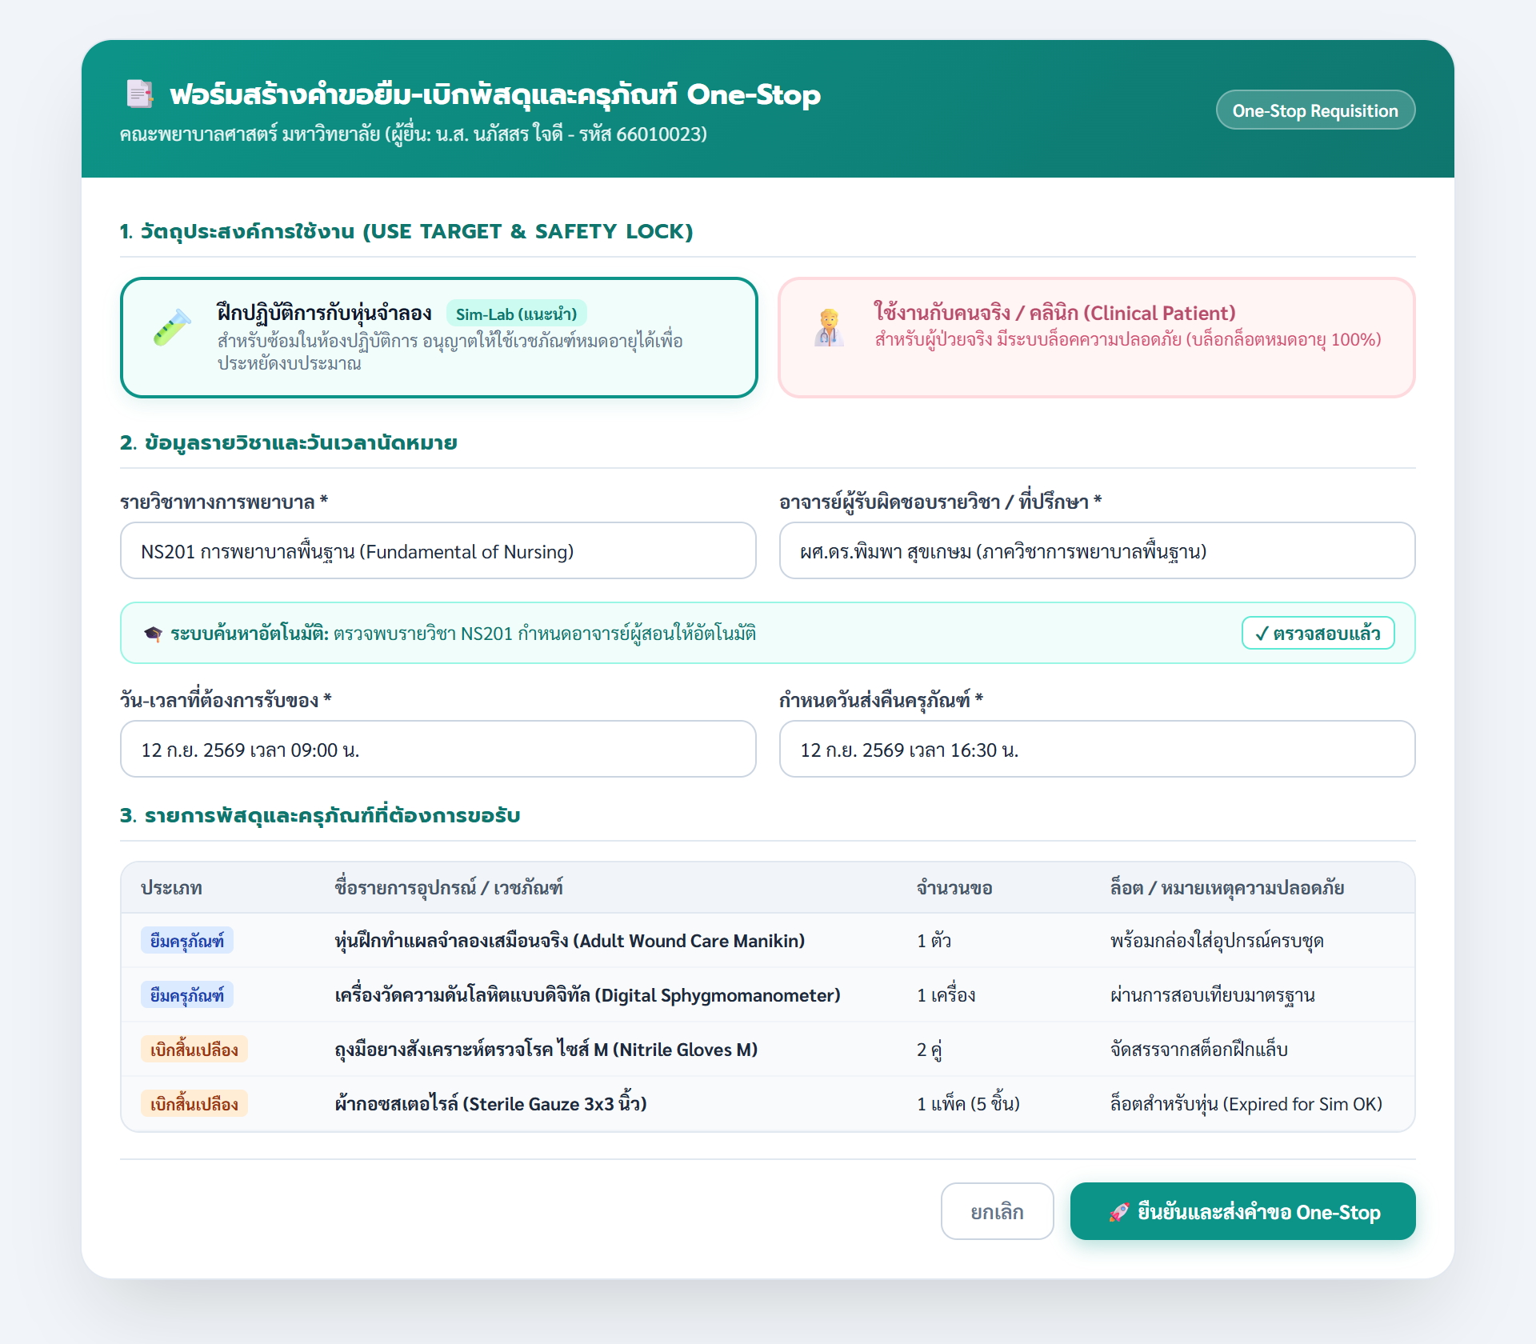
รูปที่ 3.1: หน้าต่างสร้างคำขอยืม-เบิกแบบ One-Stop (Unified Requisition)

ขั้นตอนการทำรายการ:
1. กดปุ่ม '+ ขอยืม-เบิกอุปกรณ์ (One-Stop)' บนเมนูหลัก
2. เลือกวัตถุประสงค์การใช้งาน (Use Target):
• 🧪 ฝึกกับหุ่นจำลอง (Sim-Lab): อนุญาตให้เบิกเวชภัณฑ์หมดอายุได้เพื่อประหยัดทรัพยากร
• 🧑‍⚕️ ใช้งานกับคนจริง (Clinical Patient): ระบบเปิด Patient Safety Lock บล็อกล็อตหมดอายุ 100%
3. เลือกรหัสวิชาทางการพยาบาล: ระบบจะค้นหาและระบุอาจารย์ผู้รับผิดชอบรายวิชาให้อัตโนมัติ
4. ระบุวัน-เวลานัดหมายรับของ และกำหนดวันส่งคืน
5. เลือกรายการอุปกรณ์และจำนวนที่ต้องการ จากนั้นกดยืนยันส่งคำขอ

บทที่ 4: การขอเบิกชุดฝึกปฏิบัติการสำเร็จรูป (Nursing Practice Kits)
เพื่อความสะดวกรวดเร็วในการฝึกหัตถการทางการพยาบาล คณะได้จัดเตรียมชุดอุปกรณ์สำเร็จรูป (Box Sets) ซึ่งรวบรวมอุปกรณ์และเวชภัณฑ์ที่จำเป็นสำหรับแต่ละหัตถการไว้ครบถ้วนในกล่องเดียว
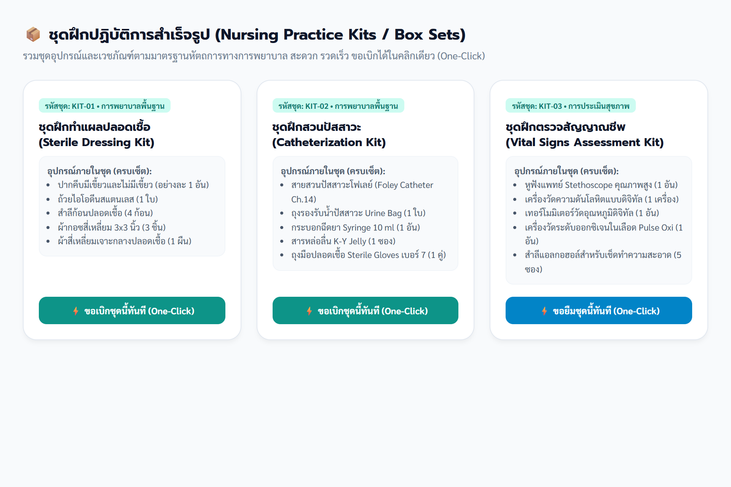
รูปที่ 4.1: หน้ารายการชุดฝึกปฏิบัติการสำเร็จรูป (Nursing Practice Kits)
วิธีการขอเบิกแบบ One-Click:
1. เข้าเมนู 'ชุดฝึกปฏิบัติการ (Practice Kits)'
2. ค้นหาชุดฝึกตามหัตถการ เช่น ชุดฝึกทำแผลปลอดเชื้อ (KIT-01) หรือ ชุดฝึกสวนปัสสาวะ (KIT-02)
3. กดปุ่ม '⚡ ขอเบิกชุดนี้ทันที (One-Click)'
4. ตรวจสอบรายการและกดยืนยัน คำขอจะถูกส่งเพื่อจัดเตรียมทันที

บทที่ 5: การขอเข้าฝึกปฏิบัติการด้วยตนเองและสแกน QR Code
นิสิตสามารถจองห้องปฏิบัติการและเตียงฝึกซ้อมนอกเวลาเรียนเพื่อทบทวนทักษะ หรือเตรียมสอบ OSCE ผ่านระบบจองรอบเวลา (Time Slots Booking) และรับ Digital E-Ticket พร้อม QR Code สำหรับ Check-in
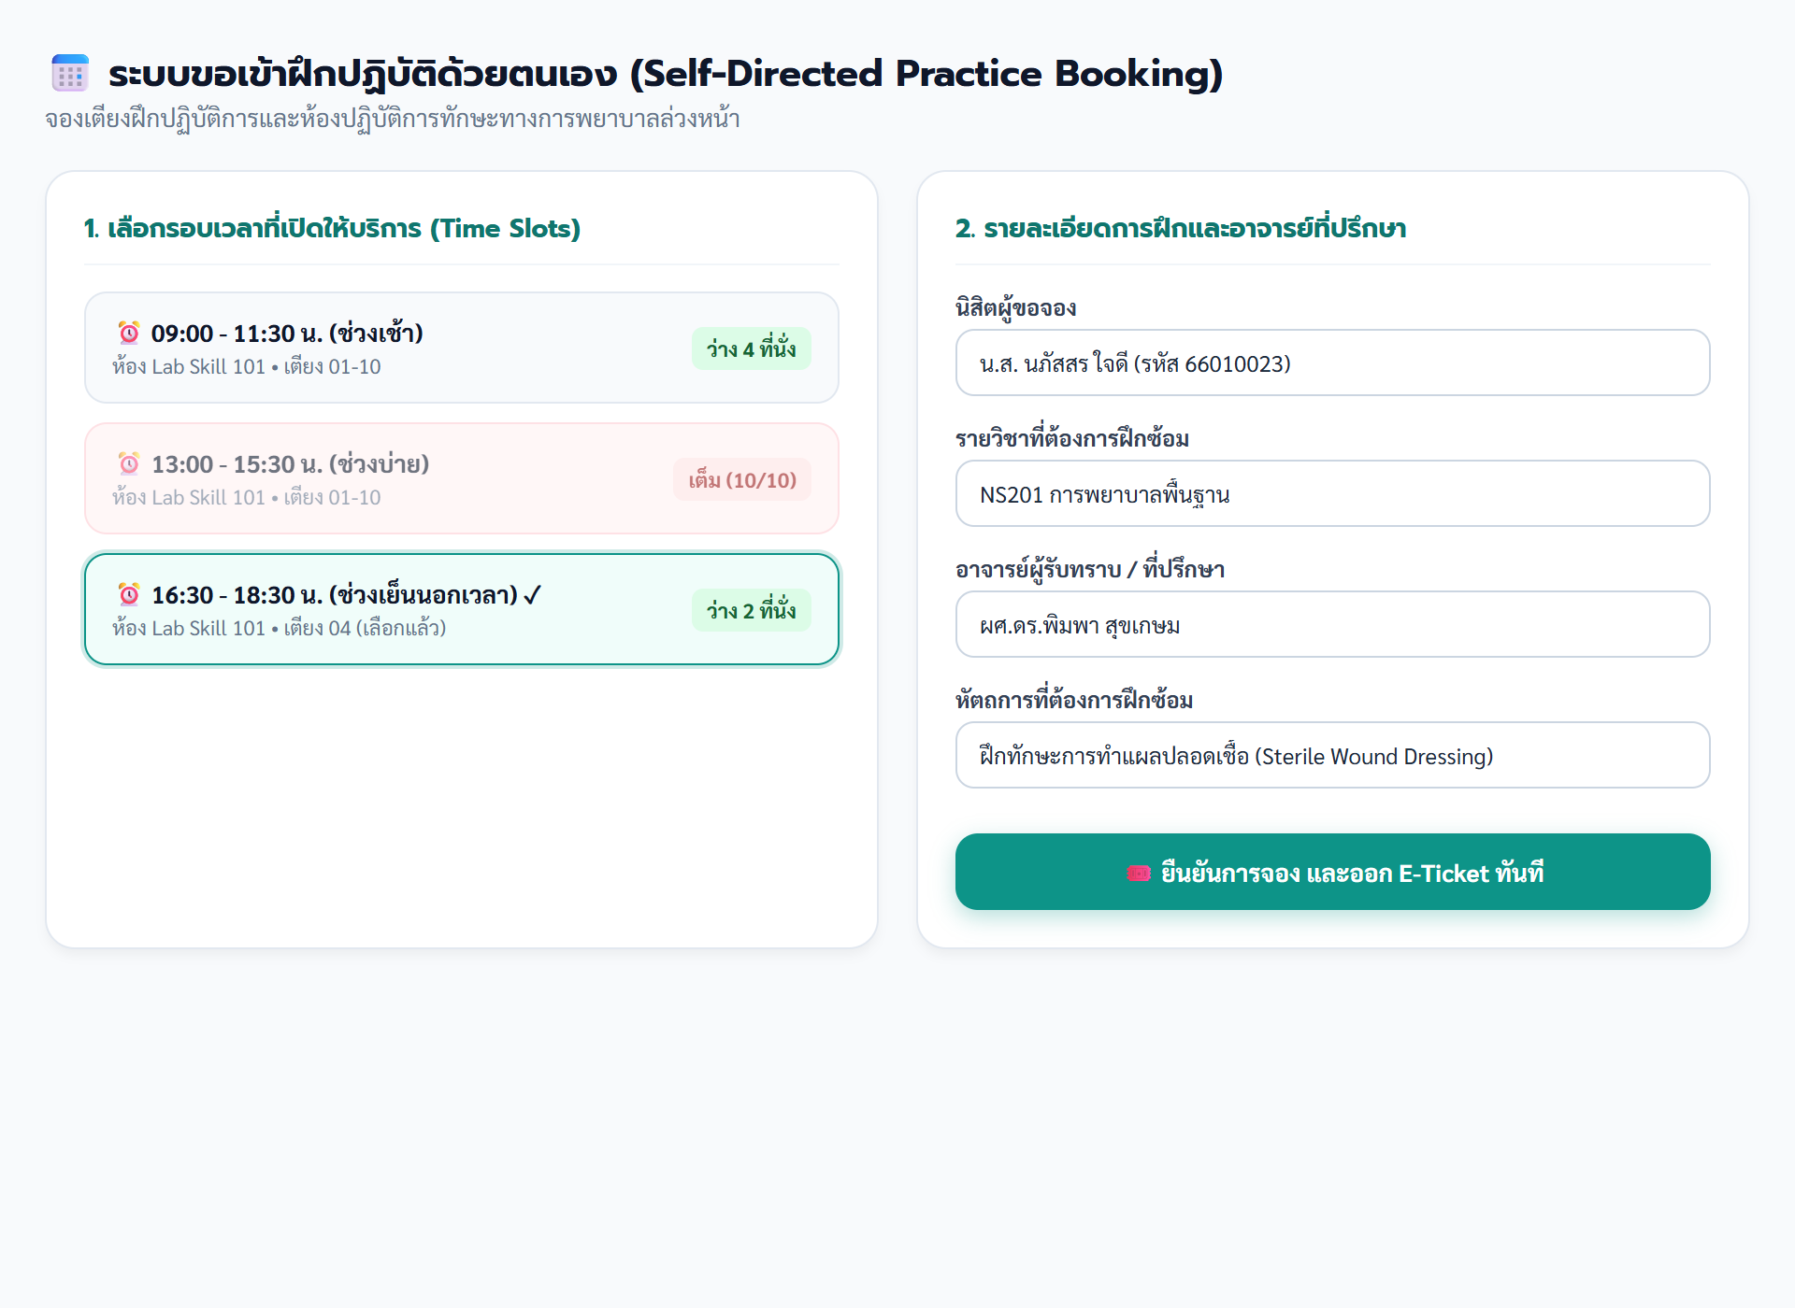
รูปที่ 5.1: หน้าจอเลือกรอบเวลาและจองห้องปฏิบัติการฝึกซ้อม
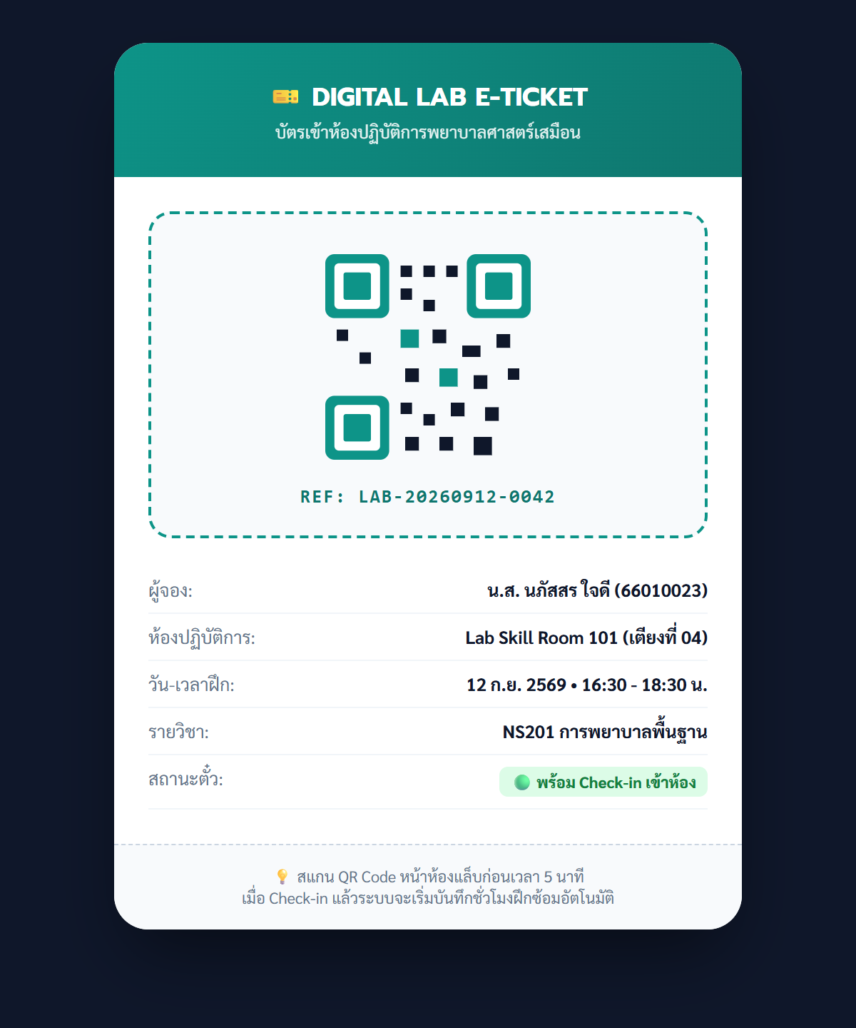
รูปที่ 5.2: บัตร Digital E-Ticket พร้อม QR Code Check-in

ขั้นตอนการ Check-in หน้าห้องแล็บ:
1. เดินทางมาถึงหน้าห้องปฏิบัติการก่อนเวลานัดหมายอย่างน้อย 5 นาที
2. เปิดบัตร Digital E-Ticket บนสมาร์ทโฟนของนิสิต
3. นำ QR Code สแกนที่เครื่องสแกนหน้าห้องปฏิบัติการ
4. เมื่อระบบตรวจสอบผ่าน สถานะจะเปลี่ยนเป็น IN_PRACTICE และเริ่มบันทึกชั่วโมงฝึกซ้อมสะสม

บทที่ 6: การส่งคืนอุปกรณ์และข้อปฏิบัติความปลอดภัย
เพื่อรักษามาตรฐานความปลอดภัยและความพร้อมใช้ของอุปกรณ์ นิสิตต้องปฏิบัติตามกฎระเบียบอย่างเคร่งครัด:
⚠️ ข้อพึงระวังด้านความปลอดภัยสูงสุด:
ห้ามนำเวชภัณฑ์หรือพัสดุที่มีป้ายเตือน 'สำหรับฝึกกับหุ่นจำลองเท่านั้น (For Simulation Only)' ไปใช้กับผู้ป่วยจริงบนหอผู้ป่วยหรือในคลินิกโดยเด็ดขาด การฝ่าฝืนถือเป็นความผิดทางวินัยร้ายแรง
ขั้นตอนการส่งคืนครุภัณฑ์:
1. ตรวจสอบความสะอาดและจัดเก็บอุปกรณ์เข้าชุดให้เรียบร้อย
2. นำส่งคืน ณ เคาน์เตอร์ห้องปฏิบัติการตามวัน-เวลาที่กำหนด
3. เจ้าหน้าที่ตรวจสอบสภาพอุปกรณ์และกดยืนยันการรับคืนในระบบ สถานะเปลี่ยนเป็น RETURNED
4. กรณีพบการชำรุดหรือสูญหาย ให้แจ้งเจ้าหน้าที่ทันทีเพื่อบันทึกในระบบและดำเนินการตามระเบียบคณะ

